**ЧИПСЫ**

**ИЛИ СУХОФРУКТЫ?**



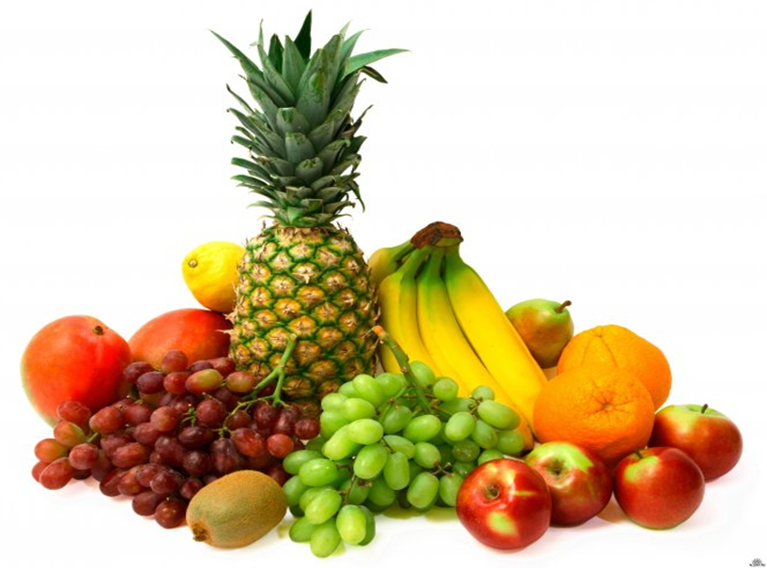

Цель: экспериментальным путём выяснить пользу или вред чипсов или сухофруктов.

Способствовать здоровому образу жизни ребят.

Ход урока.

1. Вступительное слово учителя.

Наш классный час пройдёт под девизом «Здоровый образ жизни».

Ребята, сегодня мы с вами разделимся на две команды.

В первой команде собрались любители чипсов, а во второй команде-

любители фруктов (в любом виде: свежие, сухофрукты, цукаты и т.п.)

1. Исследование.

А) Выступают любители чипсов. Они рассказывают об изготовлении картофельных чипсов, угощают детей. Ребята изучают на этикетках своих любимых чипсов их состав.

Выясняем, что в данной продукции много вредных пищевых добавок.

|  |  |
| --- | --- |
| Пищевая добавка | Вредное воздействие |
| Е 102,110, 120, 124, 127, 129, 155 | Опасно для здоровья. |
| Е103,111,121,125,126  130,152. | Запрещено к использованию. |
| Е 154, 343,626 - 635. | Вызывает кишечные расстройства. |
| Е 250, 251. | Нарушает артериальное давление. |
| Е 310,311, 312. | Вызывает сыпь. |
| Е160,231,232, 239,  951. | Вреден для кожи. |
| Е 142,153, 210-215,  231,240, 249,280-283 | Ракообразующий компонент. |
| Е320,321, 338-341. | Содержание холестерина. |
| Е 141, 150,171, 172. | Подозрительный. |

Выводы:

- внимательно читать состав чипсов

- лучше приготовить чипсы самим в домашних условиях

1

Б) Выступает команда любителей фруктов.

Дети рассказывают о пользе фруктов (угощают одноклассников).

**КИВИ**

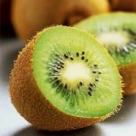

Точно неизвестно, одни считают, что родина киви Китай, другие считают родиной киви — Новую Зеландию. Главное, что эта маленькая, но очень вкусная ягода — очень, очень полезна!

Содержание витамина С в киви превышает даже цитрусовые!! Такое замечательное свойство киви укрепляет иммунитет, помогает легче переносить стрессы и их последствия, укрепляет стенки кровеносных сосудов, препятствует проникновению в организм нитратов и нитритов, способных образовывать ядовитые вещества и вызвать страшные болезни, вплоть до рака.

Сразу хочу обратить ваше внимание, что детям младше 5 лет киви не рекомендуют из-за часто встречающихся аллергических реакций, дерматоза глотки и гортани, отека языка.

**ХУРМА**

ХУРМА - витаминная оранжевая гостья из тёплых стран,  заслужила признание потребителей своим необычным вкусом и богатым составом. Многие считают хурму фруктом, но на самом деле, оказывается – это самая настоящая ягода! Полезные свойства этой чудо- ягоды могут составить конкуренцию многим, привычным нам представителям ягодного мира.

  Полезные свойства фрукта хурма заключаются в богатом составе:

витамины Р и С, магний, фосфор, железо, кальций, калий. К тому же в составе хурмы присутствуют антиоксиданты, органические кислоты, белки, клетчатка и дубильные вещества. Стоит отметить, что по содержанию

2

клетчатки хурма даже обогнала  считающиеся лидерами яблоки.

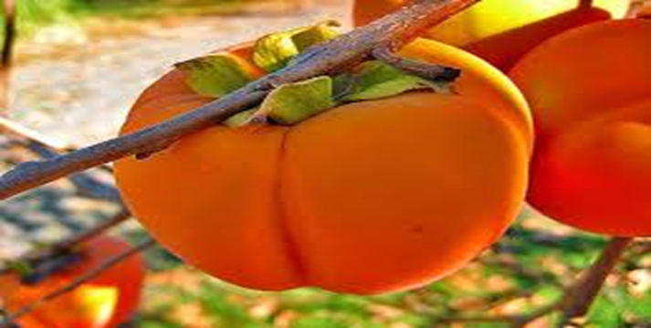

   Употребление хурмы полезно для здоровья, и этот факт доказан многими специалистами. Рекомендуется вводить в свой рацион хурму тем людям, которые страдают разнообразными расстройствами **в работе пищеварительной системы**. Учитывая большое количество пектинов, хурма поможет быстро справиться с ними, а процесс восстановления пройдёт легко

и вкусно. Незаменима хурма в рационе питания детей, перенёсших тяжёлые,

длительные заболевания, так как помогает быстро **восстановит утраченные силы, укрепить иммунитет, насытить организм витаминами и полезными веществами.**

   Известно также, что хурма оказывает явное **противомикробное действие** и успешно справляется с уничтожением многих бактерий.

  У этой витаминной гостьи, как у любого другого фрукта или ягоды могут быть определённые ограничения к применению.

**Основное противопоказание** – хурма не рекомендуется диабетикам.

   Не подойдёт также эта вкусная и полезная ягода людям, страдающим избыточным весом – в ней содержится большое количество сахаров, что его снижению, конечно же, не способствуют.

**ПОМЕЛО**

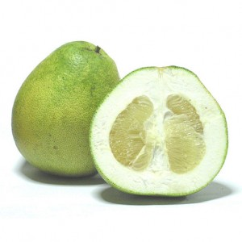

**Памела (помело) фрукт** балует нас своими полезными свойствами круглогодично!

Фрукт памела может иметь разную форму и окраску в зависимости от среды произрастания. Этот фрукт считается одним из самых крупных среди цитрусовых. Экзотический тропический цитрус размером с довольно приличную дыню, на вид напоминающий этакий грушевидный грейпфрут. Относится к семейству цитрусовых, похожа на грейпфрут. В этом фрукте высокая концентрация фосфора, кальция, калия, железа, натрия, витаминов В1, В2, В5, А, С, полезных белков и жиров.

Родина памела – Китай. Польза его для человеческого организма поистине велика. В плодах памела содержится большое количество витамина С и эфирных масел. Благодаря этому он отлично справляется с ОРВИ, ОРЗ и гриппом. Микроэлементы, содержащиеся в этом фрукте, замедляют процессы старения. Благоприятно влияет он и на пищеварение. Ведь в его состав входят ферменты, расщепляющие жиры и белки.

Повышается работоспособность и выносливость, если употреблять памела- фрукт. Польза этого плода неоспорима при регулярном употреблении и для сердца. Лечит он и астму. Для людей с лишним весом памела также незаменим, поскольку активно помогает расщеплять белки и углеводы, способствуя быстрому похудению.

Но это далеко не безобидный плод. Если съесть его слишком много, может начаться расстройство кишечника, так как памела обладает еще и слабительным действием. Как и другие цитрусовые, памела является сильным аллергеном. Переедание его может даже спровоцировать зуд и крапивницу. Как видим, вред этого плода довольно условный, просто во всем нужно знать меру, тем более в цитрусовых, таких как памела.

Польза от этого чудо - плода всё же намного больше, так что ешьте на здоровье.

**АНАНАС**

Культивируют с древности, главным образом в тропиках.

Ананас принадлежит к самым изысканным и благородным тропическим фруктам. Впервые ананас был привезен со своей родины — тропиков Южной Америки — в Испанию в начале XVI века.

В настоящее время культурный ананас выращивают во многих странах с тропическим климатом, реже в субтропиках или теплицах. Плод тропического вечнозеленого растения с сочной мякотью и сильным ароматом считается деликатесным фруктом. В мякоти ананаса содержатся сахара, органические кислоты, соли кальция, магния, железа, витамины В1, В2, С, РР, провитамин А. Пищевая и лечебная ценность ананасов известна с давних времен. Особенно полезны ананасы ослабленным после болезни детям, людям, страдающим малокровием или перенесшим инфекционные заболевания, а также как вспомогательное средство при лечении переломов.

4

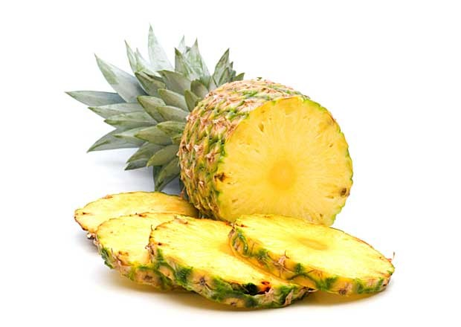

Пищевая и лечебная ценность ананасов известна с давних времен. Особенно полезны ананасы ослабленным после болезни детям, людям, страдающим малокровием или перенесшим инфекционные заболевания, а также как вспомогательное средство при лечении переломов костей и болезней нервной системы. Ананасы в свежем виде (отдельно или в составе различных блюд) подают на десерт или добавляют в салаты.

Однако необходимо помнить, что ананасы и ананасовый сок повышает кислотность желудочного сока. **Людям, страдающим язвенной болезнью желудка, гастритом, а также с повышенной кислотностью желудочного сока необходимо быть осторожными.**

Свежие ананасы хорошо сочетаются с другими фруктами и очень полезны при фруктовой диете.

**ЧЕРНОСЛИВ**

Слива обладает огромным количеством полезных свойств.

Каждый человек мечтает о красивой упругой коже, красивом цвете лица и, конечно же, о подтянутой фигуре. Для этого вам достаточно включить в свой рацион сливу. Именно из слив и делают всеми любимый и полезный чернослив. Слива обладает огромным количеством полезных свойств: это и минералы, и витамины, необходимые человеку. В этом замечательном фрукте содержаться белки, углеводы, кальций, магний, медь и многое другое.

5

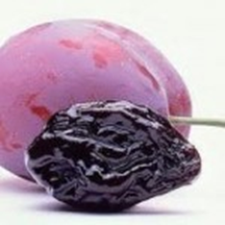

Стоит отметить и то, что [слива калорийность](http://vkusnoblog.net/products/sliva) имеет не высокую. Он идеально подходит для тех, кто желает сбросить лишние килограммы. Также, подходит и для разгрузочных дней. А сливочные соки не только отлично утоляют жажду, но и оказывают оздоровительное действие. Польза сливы неоспорима!

**ИНЖИР**

Инжир (фига) – плод фигового дерева, родом из Малой Азии.

Плоды инжира, обладают не только прекрасными вкусовыми и питательными качествами, но также являются эффективным лекарственным сырьем. Результаты исследований показали, что в них содержится много биологически активных веществ, необходимых организму. Инжир богат витаминами А, С, В1, В2, микроэлементами (натрий, калий, железо).

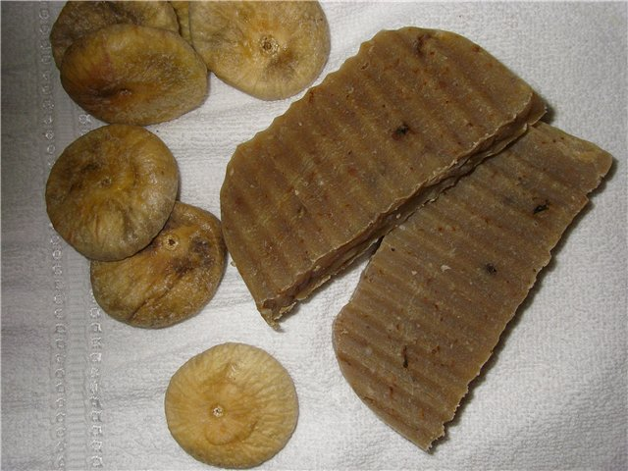

6

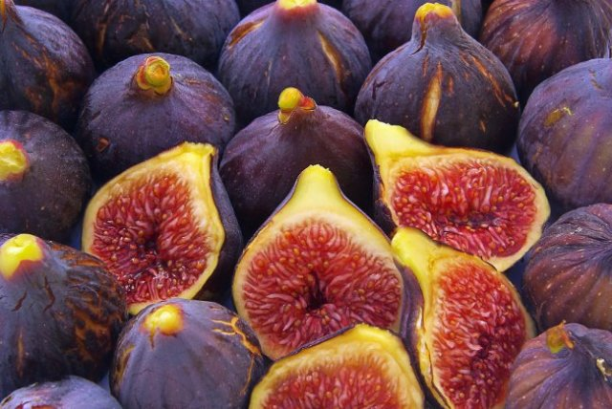

Благодаря полезным и лечебным свойствам инжир широко применяют в народной медицине.

Он обладает противовоспалительным свойством и используется в качестве потогонного средства при простудных заболеваниях. Инжир полезен людям, имеющим проблемы со щитовидной железой, является эффективным средством профилактики рака.

В инжире много диетической клетчатки, которая благотворно влияет на желудочно-кишечный тракт. Регулярное употребление этих плодов снижает риск возникновения сахарного диабета. Так как инжир богат железом, его рекомендуют больным, страдающим железодифицитной анемией.

При заболеваниях сердечно - сосудистой системы инжир очень полезен, благодаря большому содержанию в нем калия. Калий способен снять напряжение с кровеносных сосудов, он расслабляет и расширяет их. Инжир также важен для профилактики гипертонии и очень полезен при венозной недостаточности.

**МАНГО**

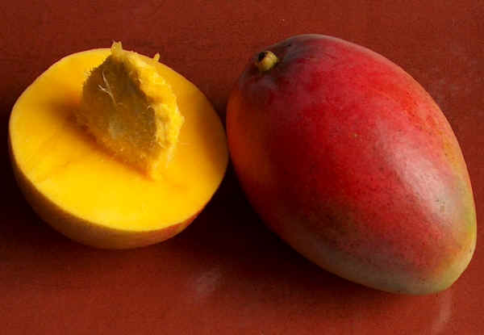

7

Этот фрукт любят во всём мире, прежде всего за вкусовые качества, а так же за полезные свойства манго, которые этот фрукт оказывает на человеческий организм. Полезных свойств в манго очень много. В нём присутствуют самые важные для человеческого организма витамины А, С, D, В, а так же кальций, железо, фосфор, магний, цинк, сахароза и целый перечень органических кислот. Но самое ценное в этом фрукте это сочетание аминокислот, которых в манго 12!

Благодаря содержанию в большом количестве витамина С, а так же перечня других витаминов, манго благоприятно воздействует на иммунную систему человека, укрепляя её. Присутствие группы витаминов В, делает манго фруктом, который оказывает воздействие на нервную систему организма.

В Индии (родина манго) этот фрукт особенно ценят, и считают, что он способен излечить практически от любого заболевания, включая чуму.

Манго, несмотря на ряд полезных свойств, не совсем безобидно. Его категорически запрещено употреблять вместе с алкоголем и в большом количестве, так как это приводит к расстройству в работе пищеварительного тракта.

Аккуратными стоит быть и **аллергикам, так как этот фрукт очень опасен** для них, и даже при соприкосновении со слизистой губ может вызвать резкую аллергическую реакцию.

**Калорийность манго составляет 67 кКал/100г**, что достаточно немного, так что можете лакомиться им без боязни набрать лишний вес.

**3.Выводы:**

- фрукты полезны для здоровья человека

- сухофрукты и цукаты можно взять с собой в школу и перекусить с большой пользой

- фруктами можно лечить человека

-фрукты и ягоды помогают детям хорошо учиться и быть здоровыми

Итак, каждый выбирает для себя то, что приносит пользу для организма. ПОБЕДИЛИ ФРУКТЫ !